DUGA, INDIJANSKA LEGENDA
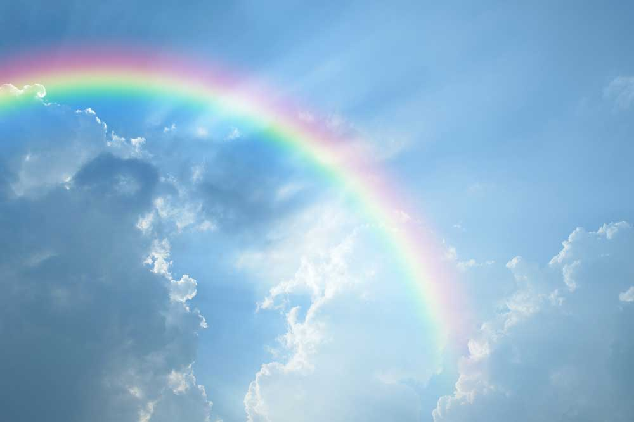
Jednom davno sve boje svijeta započnu svađu: svaka je tvrdila da je baš ona najbolja, najvažnija, najkorisnija, najomiljenija.
Zelena reče: “Jasno da sam ja najvažnija. Ja sam znak života i nade. Izabrana sam za travu, drveće, lišće; bez mene uginule bi sve životinje. Bacite pogled po krajoliku i vidjet ćete da mene ima najviše.“
Plava je prekine: “Ti samo misliš na zemlju; no uzmi u obzir nebo i more. Voda je upravo izvor života, a to biva pomoću oblaka iz plavog mora. Nebo daje prostor, mir i vedrinu. Bez moga mira vi biste bili mahnita tjelesa.“
Žuta zahihota: “Vi ste tako ozbiljne. Ja donosim smijeh, veselje i toplinu u svijet. Sunce je žuto, mjesec je žut, zvijezde su žute. Svaki put kada pogledaš suncokret, cijeli se život počinje smiješiti. Bez mene ne bi bilo zabave.“
Narančasta je bila sljedeća koja je zasvirala svoju pjesmu: “Ja sam boja snage i zdravlja. Možda sam rijetka, ali sam dragocjena jer služim unutarnjim potrebama ljudskog života. Ja nosim sve najvažnije vitamine. Sjetite se samo mrkve, naranči, dinja, mangova ploda. Ja se ne povlačim cijelo vrijeme uokolo, ali kada ispunim nebo za izlaza ili zalaza sunca, moja je ljepota toliko blještava da nitko na nijednu od vas i ne pomisli.”
Crvena nije više mogla izdržati. Viknula je: “Ja sam vladar sviju vas, krv, krv života. Ja sam boja opasnosti i hrabrosti. Voljna sam boriti se s razlogom. Mogu zapaliti krv. Bez mene bi zemlja bila pusta kao mjesec. Ja sam boja strasti, ljubavi, crvene ruže i maka.”
Purpurna se podigla do svoje pune visine. Bila je vrlo visoka i govorila je s velikom pompom: “Ja sam boja vladanja i moći. Kraljevi, čelnici, biskupi - uvijek su me birali, jer ja sam boja autoriteta i mudrosti. Ljudi me ne pitaju, nego slušaju i pokoravaju se.”
Indigo je govorila mnogo tiše od drugih, ali jednako odlučno: “Zamislite mene. Ja sam boja tišine. Jedva da me primijetite, ali bez mene sve ste vi suvišne. Ja značim refleksiju i misao, sumrak i dubine. Trebate me za ravnotežu i kontrast, za molitvu i unutrašnji mir.”
I tako su se boje nastavile hvaliti, svaka uvjerena da je ona najbolja. Njihova je svađa postajala sve glasnijom i glasnijom. Odjednom je bljesnula sjajna bijela svjetlost, začuo se grom i prasak. Počela je padati jaka kiša. Sve su se boje zgrbile od straha i stisnule jedna uz drugu.
Kiša progovori: “Vi glupe boje, borite se među sobom, svaka pokušava vladati nad onim ostalima. Zar ne znate da vas je sve Bog stvorio? Svaku za svoju posebnu svrhu, jedinstvenu i različitu. On voli sve vas. Primite se za ruke i dođite sa mnom. On će vas prostrijeti preko neba u velikome luku boja kao podsjetnik da vas sve voli i da možete živjeti zajedno u miru.“
- obećanje da je On sa vama
- znak nade za sutra
I tako svaki puta kada Bog koristi jaku kišu da opere svijet, on stavlja na nebo dugu. Kada je vidimo, sjetimo se da trebamo cijeniti jedni druge.
(Zapisala Ann Hope, 1978.)

